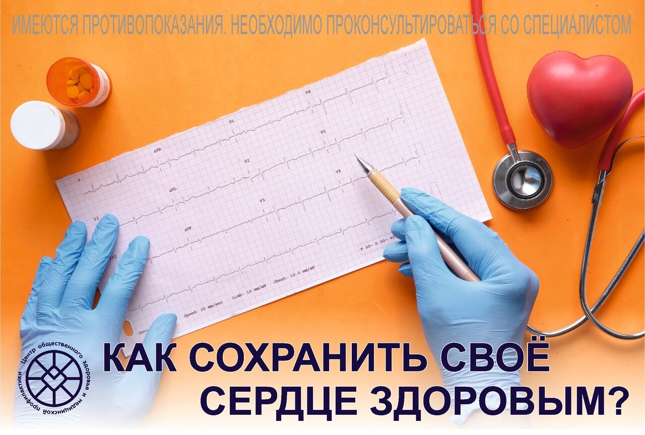

**Как сохранить свое сердце здоровым**

Болезни системы кровообращения ежегодно уносят жизни миллионов людей. Самыми опасными факторами риска являются повышенное артериальное давление, высокий уровень холестерина и сахара в крови, курение, злоупотребление алкоголем, избыточная масса тела, малоподвижный образ жизни и неправильное питание.

Желая сохранить сердце здоровым, обязательно следите за уровнем артериального давления. Даже если ничего не беспокоит. Потому что гипертония порой протекает бессимптомно, но опасна осложнениями в виде инфарктов, инсультов, сердечной и почечной недостаточности.

Контролируя артериальное давление, запомните три важные цифры:

**«Офисная норма»:** когда пациенту измеряют артериальное давление в больничном кабинете,норма меньше, чем 140 на 90.

**СКАД (самоконтроль артериального давления),** когда пациент измеряет давление дома своим тонометром,норма меньше, чем 135 на 85.

**Суточный мониторинг давления**, когда исследование проводится с помощью аппарата «Холтер», норма меньше, чем 130 на 80.